Pracovní list – souřadnice políček

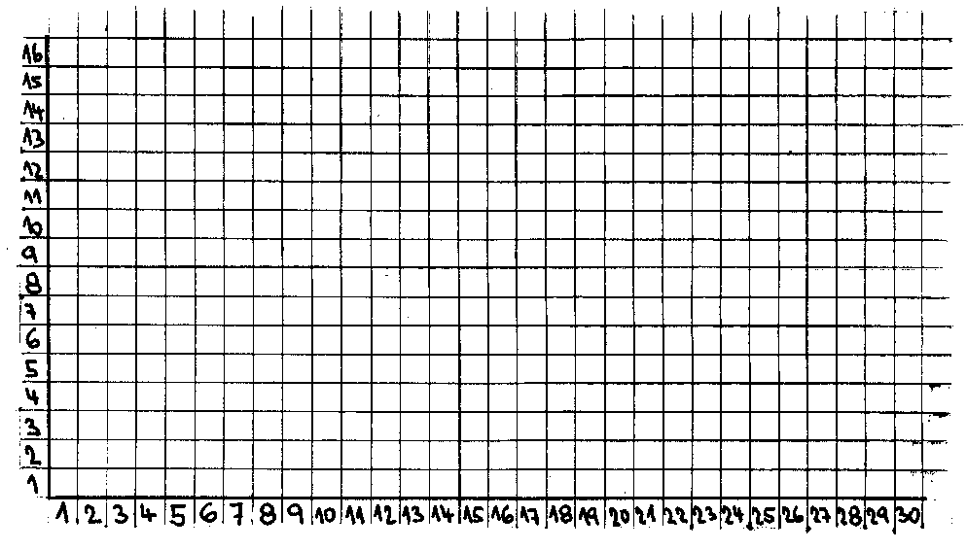
Do připravené čtvercové sítě zakresli políčka dle zadaných souřadnic, použij danou barvu pastelky. Aby se ti lépe pracovalo, škrtej si souřadnice políček, které už máš vybarvené. ☺

Modrá:
[9,8], [9,9], [9,10], [9,11], [9,12], [9,13], [9,14], [9,15], [10,9], [10,10], [10,11], [10,12], [10,13], [10,14], [11,10], [11,11], [11,12], [11,13], [12,11], [12,12]

Červená:
[10,8], [11,8], [11,9], [12,8], [12,9], [12,10], [13,8], [13,9], [13,10], [13,11], [14,8], [14,9], [14,10], [14,11], [15,8], [15,9], [15,10], [15,11], [16,8], [16,9], [16,10], [16,11], [17,8], [17,9], [17,10], [17,11], [18,8], [18,9], [18,10], [18,11], [19,8], [19,9], [19,10], [19,11], [20,8], [20,9], [20,10], [20,11]

Bílá:
[10,15], [11,14], [11,15], [12,13], [12,14], [12,15], [13,12], [13,13], [13,14], [13,15], [14,12], [14,13], [14,14], [14,15], [15,12], [15,13], [15,14], [15,15], [16,12], [16,13], [16,14], [16,15], [17,12], [17,13], [17,14], [17,15], [18,12], [18,13], [18,14], [18,15], [19,12], [19,13], [19,14], [19,15], [20,12], [20,13], [20,14], [20,15]

Černá:
[1,3], [2,1], [2,2], [2,3], [2,4], [4,2], [4,4], [5,1], [5,2], [5,3], [5,4], [6,2], [7,1], [8,3], [9,1], [9,2], [9,3], [9,4], [11,3], [12,1], [12,2], [12,3], [12,4], [14,1], [15,3], [16,1], [16,2], [16,3], [16,4], [18,2], [18,3], [18,4], [19,2], [19,4], [20,1], [20,2], [20,3], [20,4], [22,1], [22,5], [23,1], [23,3], [23,5], [24,1], [24,2], [24,3], [24,4], [24,5], [26,2], [26,3], [26,4], [27,2], [27,4], [28,1], [28,2], [28,3], [28,4]

Přemýšlejte nad obrázkem i datem, které jste si zakreslili. Víte, co znamená?

